报名方式：网上报名+现场确认
网址：www.ynzk.cn
报名流程：
第一步，登陆网站，点击“进入工作网”
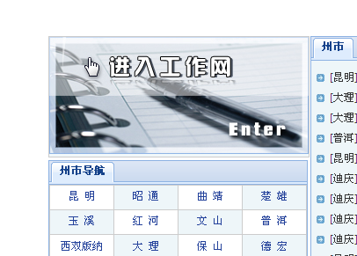
第二步，点击“考生用户免费注册”
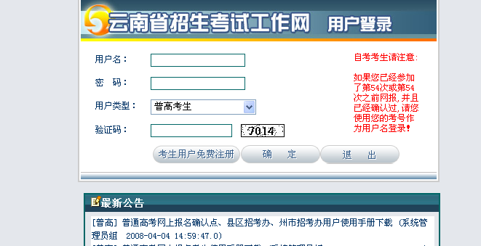
第三步，点击“下一步”
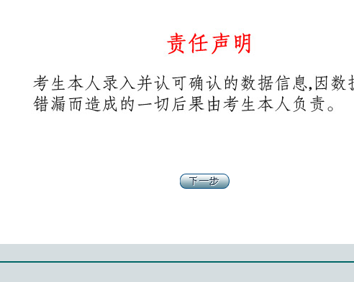
第四步，进入报名网页（如下）

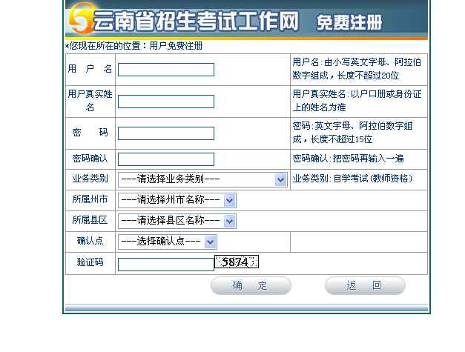
第五步，填写如下，确定。
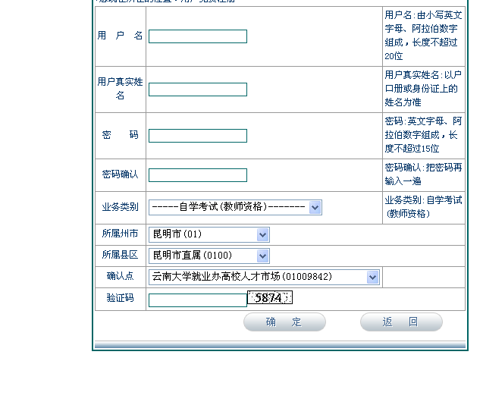注：确认点选择云南大学学生处

